安丘市行政审批服务局
2024年政府信息公开工作年度报告

本报告根据《中华人民共和国政府信息公开条例》（国务院令第711号，以下简称《条例》）《国务院办公厅政府信息与政务公开办公室关于印发中华人民共和国政府信息公开工作年度报告格式的通知》（国办公开办函〔2021〕30号）等有关法律法规的要求编制。本报告包括六个部分内容：总体情况；行政机关主动公开政府信息情况；行政机关收到和处理政府信息公开申请情况；因政府信息公开工作被申请行政复议、提起行政诉讼情况；政府信息公开工作存在的主要问题及改进情况；其他需要报告的事项。
一、总体情况
2024年，我局紧紧依据《条例》及上级相关要求，聚焦审批领域关键事项与民生领域热点问题，精心运维网站与新媒体平台，扎实推进政府信息公开工作。
（一）主动公开
1.体制机制建设情况
2024年，我局强化主动公开体制机制建设，成立局长挂帅领导小组，细化科室分工，定期研讨难点，完善审核、发布等制度，保障公开顺畅。
2.主动公开信息情况
及时公开机构职能、政策文件解读、财政预决算、公共资源交易信息、重大建设项目批准和实施情况和法规规定公开的其他信息。2024年，通过安丘市政府网站主动公开信息267条，同比增长3.89%，微信公众号推送232条信息，用图文形式及时传递审批动态与政策解读。大厅电子显示屏、宣传手册等渠道公开262条信息，全方位、多维度满足群众信息需求，让审批政策与流程触手可及。
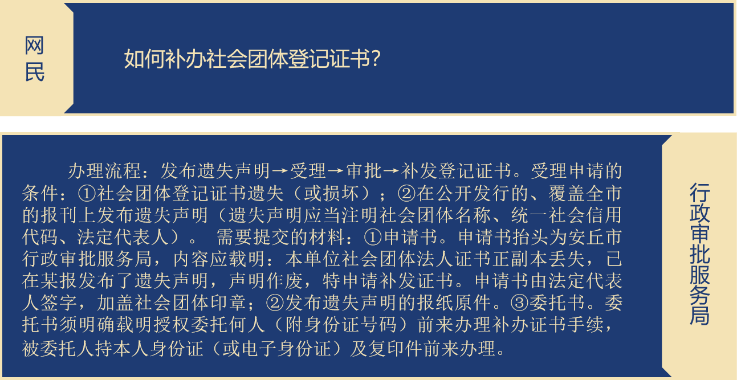
3.解读回应关切
加强政策解读回应。对社会团体等领域的问题进行了回应关切。
（二）依申请公开
建立健全依申请公开制度，规范受理、审核、答复流程，申请人可当面、邮寄或网上递交申请。全年共收到依申请公开2份，集中在娱乐经营领域，均在法定时限内予以答复，满意度100%。本年度无依申请公开复议，未发生行政诉讼。本机关依申请公开政府信息未收取费用。
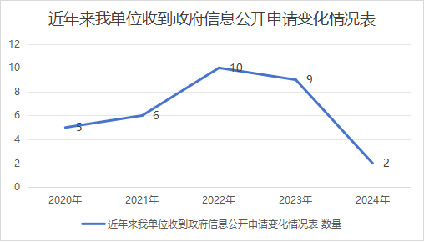
（三）政府信息管理
健全政府信息全生命周期管理相关制度，把信息公开纳入全局工作，统筹推进。构建完备的信息审核、发布、存档规范，严格做好公开信息保密审查，公开前逐级审查，抓好政府信息公开保密审查制度的落实。动态调整机制紧跟政策法规变化，实时优化信息内容。同时，利用大数据实现集成发布、精准推送，深挖信息价值，提升管理效能。
（四）政府信息公开平台建设
大力推进开平台建设。政府网站及公开专栏持续优化，页面布局更合理，信息分类精准。政务新媒体多元发展，内容更新及时。政务公开专区在服务大厅落地，配备查阅设施。多平台协同，打造便捷高效的信息获取环境。
（五）监督保障
1.强化考核监督。成立由分管领导牵头的监督小组，对内制定严格审查流程，对外畅通公众监督渠道，通过线上线下收集反馈，定期排查信息问题，确保公开精准合规。
2.加强人员配备。配置1名专职、2名兼职人员工作队伍，细化岗位权责，以团队协作保障信息产出优质高效，同时将公开经费纳入年度预算予以保障。
3.加强培训与考核。全年组织2场专业培训，聚焦政策解读、新媒体实操等关键技能。同时引入考核与社会评议机制，实行奖惩机制，全方位提升工作质效。2024年我局未出现因信息公开不到位需要进行责任追究情况。
二、主动公开政府信息情况
第二十条第（一）项
信息内容 | 本年制发件数 | 本年废止件数 | 现行有效件数
规章 | 0 | 0 | 0
行政规范性文件 | 0 | 0 | 0
第二十条第（五）项
信息内容 | 本年处理决定数量
行政许可 | 10865
第二十条第（六）项
信息内容 | 本年处理决定数量
行政处罚 | 0
行政强制 | 0
第二十条第（八）项
信息内容 | 本年收费金额（单位：万元）
行政事业性收费 | 2648.52
三、收到和处理政府信息公开申请情况
（本列数据的勾稽关系为：第一项加第二项之和，等于第三项加第四项之和） |  |  | 申请人情况
 |  |  | 自然人 | 法人或其他组织 |  |  |  |  | 总计
 |  |  | 自然人 | 商业  企业 | 科研  机构 | 社会公益组织 | 法律服务机构 | 其他 | 总计
一、本年新收政府信息公开申请数量 |  |  | 2 | 0 | 0 | 0 | 0 | 0 | 2
二、上年结转政府信息公开申请数量 |  |  | 0 | 0 | 0 | 0 | 0 | 0 | 0
三、本年度办理结果 | （一）予以公开 |  | 2 | 0 | 0 | 0 | 0 | 0 | 2
三、本年度办理结果 | （二）部分公开（区分处理的，只计这一情形，不计其他情形） |  | 0 | 0 | 0 | 0 | 0 | 0 | 0
三、本年度办理结果 | （三）不予公开 | 1.属于国家秘密 | 0 | 0 | 0 | 0 | 0 | 0 | 0
三、本年度办理结果 | （三）不予公开 | 2.其他法律行政法规禁止公开 | 0 | 0 | 0 | 0 | 0 | 0 | 0
三、本年度办理结果 | （三）不予公开 | 3.危及“三安全一稳定” | 0 | 0 | 0 | 0 | 0 | 0 | 0
三、本年度办理结果 | （三）不予公开 | 4.保护第三方合法权益 | 0 | 0 | 0 | 0 | 0 | 0 | 0
三、本年度办理结果 | （三）不予公开 | 5.属于三类内部事务信息 | 0 | 0 | 0 | 0 | 0 | 0 | 0
三、本年度办理结果 | （三）不予公开 | 6.属于四类过程性信息 | 0 | 0 | 0 | 0 | 0 | 0 | 0
三、本年度办理结果 | （三）不予公开 | 7.属于行政执法案卷 | 0 | 0 | 0 | 0 | 0 | 0 | 0
三、本年度办理结果 | （三）不予公开 | 8.属于行政查询事项 | 0 | 0 | 0 | 0 | 0 | 0 | 0
三、本年度办理结果 | （四）无法提供 | 1.本机关不掌握相关政府信息 | 0 | 0 | 0 | 0 | 0 | 0 | 0
三、本年度办理结果 | （四）无法提供 | 2.没有现成信息需要另行制作 | 0 | 0 | 0 | 0 | 0 | 0 | 0
三、本年度办理结果 | （四）无法提供 | 3.补正后申请内容仍不明确 | 0 | 0 | 0 | 0 | 0 | 0 | 0
三、本年度办理结果 | （五）不予处理 | 1.信访举报投诉类申请 | 0 | 0 | 0 | 0 | 0 | 0 | 0
三、本年度办理结果 | （五）不予处理 | 2.重复申请 | 0 | 0 | 0 | 0 | 0 | 0 | 0
三、本年度办理结果 | （五）不予处理 | 3.要求提供公开出版物 | 0 | 0 | 0 | 0 | 0 | 0 | 0
三、本年度办理结果 | （五）不予处理 | 4.无正当理由大量反复申请 | 0 | 0 | 0 | 0 | 0 | 0 | 0
三、本年度办理结果 | （五）不予处理 | 5.要求行政机关确认或重新出具已获取信息 | 0 | 0 | 0 | 0 | 0 | 0 | 0
三、本年度办理结果 | （六）其他处理 | 1.申请人无正当理由逾期不补正、行政机关不再处理其政府信息公开申请 | 0 | 0 | 0 | 0 | 0 | 0 | 0
三、本年度办理结果 | （六）其他处理 | 2.申请人逾期未按收费通知要求缴纳费用、行政机关不再处理其政府信息公开申请 | 0 | 0 | 0 | 0 | 0 | 0 | 0
三、本年度办理结果 | （六）其他处理 | 3.其他 | 0 | 0 | 0 | 0 | 0 | 0 | 0
三、本年度办理结果 | （七）总计 |  | 2 | 0 | 0 | 0 | 0 | 0 | 2
四、结转下年度继续办理 |  |  | 0 | 0 | 0 | 0 | 0 | 0 | 0
四、政府信息公开行政复议、行政诉讼情况
行政复议 |  |  |  |  | 行政诉讼
结果维持 | 结果  纠正 | 其他  结果 | 尚未  审结 | 总计 | 未经复议直接起诉 |  |  |  |  | 复议后起诉
 |  |  |  |  | 结果  维持 | 结果  纠正 | 其他  结果 | 尚未  审结 | 总计 | 结果  维持 | 结果  纠正 | 其他  结果 | 尚未  审结 | 总计
0 | 0 | 0 | 0 | 0 | 0 | 0 | 0 | 0 | 0 | 0 | 0 | 0 | 0 | 0
五、存在的主要问题及改进情况
（一）2023年问题整改情况
1.建立信息快速更新机制，要求各科室在信息生成或变更后及时提交至信息公开科室。优化审核流程，将原本串联式审核改为并联式，缩短审核周期，确保信息能第一时间对外发布。同时，配备专人定期检查，在临近规定更新时间节点时，向相关科室推送预警通知，保障信息及时性。
2.对政务公开专区进行重新规划布局，增设互动体验区，引入智能查询终端，方便群众自助查询详细信息。补充完善专区资料种类，涵盖各类办事指南、政策解读文件100余份，并定期更新。安排专人值守专区，为群众提供现场咨询、引导服务，及时解答群众疑惑。
（二）2024年存在的主要问题及改进情况
主要问题：
1.政务公开信息缺乏针对性，全面性。
2.信息公开工作人员业务水平能力有待提高。
改进情况：
1.精准调研受众需求，定制专属信息，多维度关联重组，定期查漏补缺，让政务公开信息更具针对性与全面性，切实满足群众需求，提升服务质效。
2.健全信息公开专业人员队伍，增强业务能力。一方面强化培训，开展政策法规、新媒体运营等课程，提升专业素养；另一方面加强实践锻炼，组织案例研讨、模拟演练，积累经验，同时完善考核激励机制促成长。
六、其他需要报告的事项
（一）收取信息处理费的情况
本机关严格贯彻落实《国务院办公厅关于印发<政府信息公开信息处理费管理办法>的通知》（国办函〔2020〕109号）和《山东省人民政府办公厅关于做好政府信息公开信息处理费管理工作有关事项的通知》（鲁政办字〔2020〕179号）要求，2024年度未收取政府信息公开信息处理费，包括：检索费、复制费（含案卷材料复制费）、邮寄费。
（二）落实安丘市2024年度政务公开工作要点情况
2024年，市行政审批服务局根据政务公开工作要点，结合工作实际和业务发展要求，编制局工作任务分工，细化相关任务，明确责任分工，定期上传、更新内容，实行“月检测、季分析”，强化日常监管，推动年度政务公开重点工作任务落实到位。
（三）人大代表建议和政协委员提案办理结果公开情况。
2024年，本机关共收到人大代表建议0件，公开人大代表建议0件。
（四）安丘市行政审批服务局2024年度政务公开工作创新情况
创新打造基层政务服务“一码通”平台，可以实时展示政务服务事项的办理条件及进度、结果等信息，让群众清楚了解办事流程和状态，增强政务公开的透明度。常态化开展“政务大集”活动，诚挚邀请市民现场观摩审批流程；同时，依据企业和群众过往办事数据进行精准分析，分类推送与之匹配的政策、办事指南，促使政务公开更具精准性与实用性，切实满足群众需求。
（五）安丘市行政审批服务局2024年度政府信息公开工作年度报告数据统计需要说明的事项
本年度报告中所列各项数据的统计期限自2024年1月1日至2024年12月31日。本年度报告的电子版可在安丘市人民政府门户网站（http://www.anqiu.gov.cn/）下载。如对本报告有任何疑问，请与安丘市行政审批服务局联系（地址：安丘市云湖路2006号，邮编：262100，电话：0536-4235136，电子邮箱：aqzwb@wf.shandong.cn）。
（六）安丘市行政审批服务局2024年度没有其他需要报告的事项。
（七）安丘市行政审批服务局本年度没有其他有关文件专门要求通过政府信息公开工作年度报告予以报告的事项。

安丘市行政审批服务局
2025年1月8日

